Veröffentlicht auf MuseScore (http://www.musescore.org)
Startseite > Handbuch

Handbuch
Dieses Handbuch ist für Musescore Version 0.9.2 und höher. Logg dich ein und hilf mit, das Handbuch zu verbessern oder zu übersetzen!
Handbuch 1
Akkordnamen 2
Arpeggios 2
Atemzeichen 2
Balken 3
Bindebögen 3
Editiermodus 4
Export 4
Fingersatz 5
Gabeln 5
Ganztaktpausen 5
Haltebögen 6
Hälse über mehrere Systeme 6
Klammern 7
Entfernen 7
Zufügen 7
Ändern 7
Editieren 7
Liedtext 7
Linien 8
Neue Partitur erzeugen 8
Neue Partitur erzeugen 8
Neue Partitur aus Template erzeugen 9
Neue Partitur mit dem Partitur-Wizard erzeugen 9
Noteneingabe 9
Paletten 10
Rahmen 10
Rahmen löschen 10
Rahmen editieren 10
Schlagzeugnotation 11
Schlüssel 11
Verändern 12
Einfügen 12
Löschen 12
Taktangabe 12
Takte bearbeiten 12
Takte einfügen 12
Takte löschen 13
Eigenschaften 13
Taktstriche 13
Text Editieren 14
Tonart 14
Verändern 14
Zufügen 14
Entfernen 15
Tremolo 15
Tupel 15
Umbrüche 15
Undo/Redo 16
Volta 16
Eigenschaften 16
Vorschlagnoten 17
Vorzeichen 17
Wiedergabemode 18
Wiederholungen 18
Einfache Wiederholungen 18
Sprünge 18

Akkordnamen
Akkordnamen können gesetzt werden, indem eine Note des Akkordes selektiert und dann Ctrl+K gedrückt wird. Dies erzeugt einen Akkordnamen und schaltet in den Editmodus.
Zusätzlich stehen folgenden Kommandos zur Verfügung:
- Leertaste positioniert auf den nächsten Akkord.
- Groß+Leertaste positioniert auf den vorherigen Akkord.
- Strg+Leertaste gibt ein Leerzeichen ein
Akkordnamen können wie normaler Text editiert werden.

Arpeggios
Arpeggios werden durch Ziehen eines Arpeggiosymbols von der Arpeggiotabelle auf einen Notenkopf eines Akkords gesetzt.
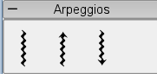

Atemzeichen
Um ein Atemzeichen zu setzen wird es von der Atemzeichenpalette auf eine Note der Partitur gezogen. Das Atemzeichen wird dann vor die Note gesetzt.
Atemzeichen in Partitur:
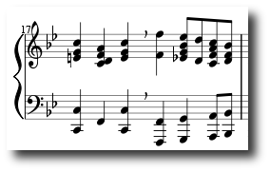

Balken
Balken werden automatisch gesetzt. Diese Automatik kann mit manuell gesetzten Hinweisen gesteuert werden. Ziehen sie dazu das passende Symbol von der Balken-Palette auf die Note, deren Balkenverhalten geändert werden soll.
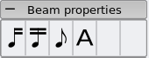
Sie können auch zuerst eine Note auswählen und dann auf das Balkensymbol doppelclicken.
Beginnt einen Balken an dieser Note.
Ein Balken wird an dieser Note nicht beendet.
Diese Note soll nicht verbalkt werden.
Beginnt eine neue Balkenebene an dieser Note.
Siehe auch: Hälse über mehrere Systeme

Bindebögen
zuerst eine Note auswählen:
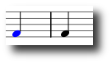
Umsch+S erzeugt einen Bindebogen:
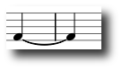
Im Noteneingabemode wird bei Eingabe von + vor der ersten Note die Note mit der nächsten durch einen Bindebogen verbunden.
Siehe auch: Haltebögen.

Editiermodus
Viele Elemente der Partitur können im Editiermodus:
editiert werden.
- Doppelclick startet den Editiermodus
- Escape beendet den Editiermodus
Einige Elemente zeigen im Editiermodus Anfasser, die mit der Maus oder mit Tastaturkommandos verschoben werden können.
Haltebogen im Editiermodus:
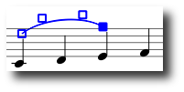
Verfügbare Tastaturkommandos:
- Links verschiebt Anfasser ein Spatium nach links
- Rechts verschiebt Anfasser ein Spatium nach rechts
- Hoch verschiebt Anfasser ein Spatium nach oben
- Tief verschiebt Anfasser ein Spatium nach unten
- Strg+Links verschiebt Anfasser 0,1 * Spatium nach links
- Strg+Rechts verschiebt Anfasser 0,1 * Spatium nach rechts
- Strg+Hoch verschiebt Anfasser 0,1 * Spatium nach oben
- Strg+Tief verschiebt Anfasser 0,1 * Spatium nach unten
- Tab gehe zum nächsten Anfasser
Siehe auch: Texte Editieren, Bögen, Klammern, Linien.

Export
Eine Partitur kann über das Pulldownmenü Partitur → Sichern als... in verschiedene Formate exportiert werden:
*.msc
Dies ist das MuseScore eigene Dateiformat. Wird die Partitur in diesem Format gespeichert, so gehen keine Informationen verloren.
*.xml
MusicXml wird von vielen anderen Notensatzprogrammen verstanden und eignet sich deshalb als programmunabhängiges Austauschformat.
*.mid
Praktisch alle Notensatzprogramme und Sequencer verstehen Midifiles. Als Austauschformat eignet es sich jedoch nicht gut da viele Notensatzinformationen verloren gehen.
*.pdf
PDF
*.ps
Postscript
*.png
PNG Bitmap Grafik
*.svg
SVG Skalierbare Vektorgrafik
*.ly
Dieses Format kann vom Lilypond Notensatzprogramm gelesen werden. Die aktuelle MuseScore Version unterstützt dieses Format nur rudimentär.

Fingersatz
Um Fingersatz zu notieren wird ein Symbol der Fingersatzpalette auf einen Notenkopf der Partitur gezogen. Fingersatz ist normaler Text, der normal editiert werden kann.
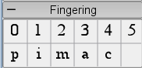

Gabeln
Gabeln gehören zu den Linien Objekten.
Um eine Gabel zu erzeugen muß zunächst eine Note ausgewählt werden, um den Startpunkt zu markieren.
• H erzeugt eine Crescendogabel
• Umsch+H erzeugt eine Diminuendogabel (Decrescendogabel)
Gabeln können auch durch ziehen eines Gabelsymbols aus der Linienpalette auf eine Note plaziert werden.
H erzeugt eine Crescendo Gabel:
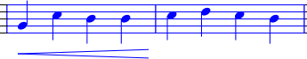
Doppelclick schaltet in den Edit Mode:
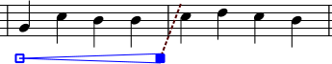
Umsch+rechts verschiebt den End-Anker:
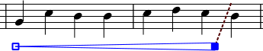
rechts verschiebt den Endpunkt:
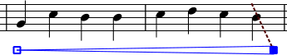

Ganztaktpausen
Ganztaktpausen werden wie 4/4 Pausen dargestellt, gelten jedoch immer für einen ganzen Takt unabhängig von dessen tatsächlicher Länge.
Eine Ganztaktpause kann durch markieren eines Taktes und anschließendem drücken von Entf erstellt werden. Alle Noten und Pausen werden dabei von einer Ganztaktpause ersetzt.

Haltebögen
erst eine Note selektieren:
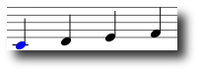
S erzeugt einen Haltebogen im Editiermodus:
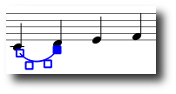
Umsch+Right verlängert den Bogen zur nächsten Note:
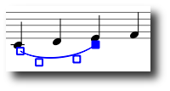
X kippt die Bogenrichtung:
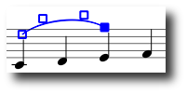
Escape beendet den Editiermodus:
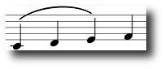
Ein Haltebogen kann mehrere Systeme oder Seiten überspannen. Der Anfang und das Ende eines Haltebogens ist an einer Note oder Pause verankert. Verschieben sich die Notenpositionen nach einem Relayout, dann verschiebt sich auch der Haltbogen.
Siehe auch: Bindebögen, Editiermodus.

Hälse über mehrere Systeme
In Pianonoten werden für musikalische Phrasen oft beide Notenzeilen (Bass und Violinenschlüssel) verwendet. In MuseScore wird so etwas wie folgt eingegeben:
Zunächst werden alle Noten auf einer Zeile eingebeben:
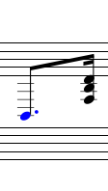
Umsch+Strg+Down verschiebt eine selektierte Note oder Akkord zur nächsten Notenzeile
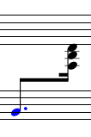

Klammern

Entfernen
Selektieren sie die Klammer und drücken dann Entf
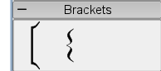

Zufügen
Ziehen sie ein Klammersymbol von der Klammerpalette auf eine leere Stelle des ersten Taktes eines Systems.

Ändern
Ziehen sie ein Klammersymbol von der Klammerpalette auf eine Klammer der Partitur.

Editieren
Doppelklicken sie auf eine Klammer um in den
Editmodus zu gelangen. Im Editmodus kann die Höhe der Klammer verändert werden, um beliebige Notenzeilen zu klammern.

Liedtext
- Gib zuerst alle Noten ein.
- Wähle die erste Note aus.
- Gib Strg+L ein um in den Editmodus zu gelangen und gib dann den Liedtext für die erste Note ein
- space positioniert auf die nächste Note.
- Die Eingabe von - positioniert auf die Note und verbindet die letzte Silbe mit der aktuellen mit einem Strich.
- Umsch+Leertaste positioniert auf die vorherige Note.
- Strg+Space fügt ein Leerzeichen in den Liedtext ein.
- Strg+Minus fügt ein - in den Liedtext ein (Silbentrenner).
NOT FOUND: lyrics.png
Soll eine Silbe über mehrere Noten gesungen werden, so wird dies mit einem Unterstreichungsstrich angezeigt:
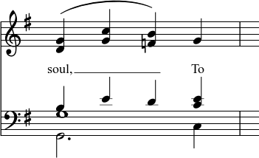
Der Text wird mit soul, _ _ _ To Esc erzeugt.
Liedtext kann wie normaler Text editiert werden.
Siehe auch: Text, Akkordnamen.

Linien
ToDo
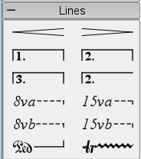
See also: Gabeln

Neue Partitur erzeugen

Neue Partitur erzeugen
Der Menüeintrag Partitur → Neu erzeugt eine neue leere Partitur. Zunächst muß die leere Seite mit Instrumenten versehen werden, befor leere Takte erzeugt werden können.
- I zeigt das Instrumentenmenü
- Ctrl+B hängt einen leeren neuen Takt an
- das Menü Erzeugen → Takte ermöglicht das Erzeugen einer beliebigen Anzahl leere Takte.
Die nächsten Schritte sind normalerweise: Schlüssel wählen, Tonart setzen, Taktart setzen

Neue Partitur aus Template erzeugen
N zeigt das Template Menü.
Wähle ein Template und bestätige mit Ok. Dies ist der einfachste Weg, um eine neue Partitur zu erzeugen. Templates sind normale MuseScore Dateien, die im Template-Verzeichnis stehen.

Neue Partitur mit dem Partitur-Wizard erzeugen

Noteneingabe
Noten werden im Noteneingabemodus eingegeben. Wähle zunächst eine Note oder eine Pause als Startposition für die Noteneingabe aus. Beim Eingeben von Noten werden immer Pausen oder bereits eingegebene Noten durch die neue Note ersetzt. Die Dauer eines Taktes ist vorgegeben und ändert sich dadurch nicht.
- N Noteneingabemodus starten.
- Escape Noteneingabemodus beenden.
Im Noteneingabemodus kann die Dauer der nächsten Note aus der Notenpalette oder mit folgenden Tastaturkürzel gewählt werden:
- Alt+1 1/4 Note
- Alt+2 1/8 Note
- Alt+3 1/16 Note
- Alt+4 1/32 Note
- Alt+5 1/64 Note
- Alt+6 1/1 Note
- Alt+7 1/2 Note
Noten werden durch drücken von C D E F G A B eingegeben:
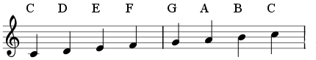
Leertaste erzeugt eine PauseC D Leertaste E:
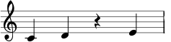
Umsch+Notename fügt eine Note zu einem Akkord hinzu
C D Umsch+F Umsch+A E F:
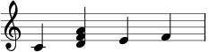
Balken werden automatisch erzeugt
Alt+1 C D Alt+2 E F G A:
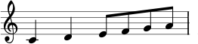

Paletten
Paletten enthalten Symbole, die via Drag&Drop auf Elemente der Partitur gezogen werden können.
Ein Doppelclick auf ein Palettenelement wirkt, als ob dieses Element auf alle selektierten Elemente der Partitur gezogen würde. Damit können z.B. auf einfache Weise gleiche mehrere Noten mit einem Tenuto-Zeichen versehen werden:
- Noten selektieren
- Doppelclick auf das Tenuto Symbol der Attribute-Palette

Rahmen
Rahmen sind Platzhalter außerhalb der normalen Takte. Sie können leer sein oder Texte oder Bilder enthalten. MuseScore kennt zwei Arten von Rahmen:
horizontal
Diese Rahmen unterbrechen ein Notensystem. Ihe Breite ist einstellbar, die Höhe enspricht der aktuellen Systemhöhe. Sie werden z.B. zum Absetzen einer Coda benutzt.
vertikal
Vertikale Rahmen schaffen Platz zwischen oder vor Notensystemen. Ihre Höhe ist einstellbar und ihre Breite entspricht der Systembreite. Sie werden z.B. für Titel, Subtitel oder Komponist genutzt. Beim Erstellen eines Titels wird automatisch ein vertikaler Rahmen vor dem ersten Takt erzeugt, wenn nicht bereits vorhanden.

Rahmen erzeugen
Zunächst muß der Takt ausgewählt werden, vor dem ein Rahmen einfügt werden soll. Das Kommando zum Einfügen von Rahmen befindet sich unter Erzeugen → Takte.

Rahmen löschen
Rahmen markieren und dann Entf drücken.

Rahmen editieren
Ein Doppelclick innerhalb eines Rahmens schalten in den Editiermodus. Es erscheint ein Anfasser, mit dem die Größe des Rahmens verstellt werden kann.
Titelrahmen im Editiermodus:
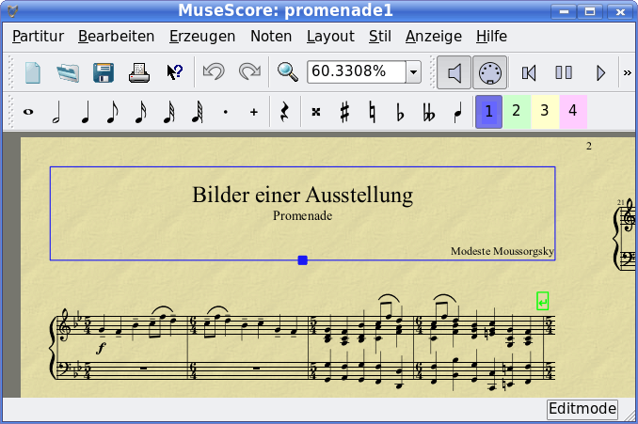

Schlagzeugnotation
Beispiel für Schlagzeugnotation:
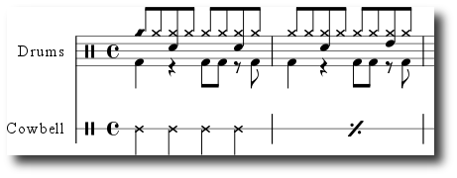

Schlüssel
Durch ziehen eines Schlüssels von der Schlüsselpalette auf einen Takt oder einen Schlüssel der Partitur erzeugt oder
verändert Schlüssel.
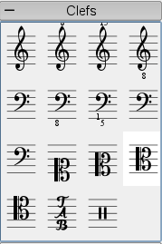

Verändern
Ziehen sie einen Schlüssel von der Palette auf einen Schlüssel der Partitur. Statt von einer Palette kann mit Umsch+linkeMaustaste+Ziehen;. auch ein Schlüssel der Partitur wie von einer Palette gezogen werden.

Einfügen
Ziehen sie einen Schlüssel von einer Palette auf einen leeren Teil eines Taktes. Dies erstellt einen Schlüssel am Anfang des Taktes. Schlüssel, die nicht am Zeilenanfang stehen werden kleiner dargestellt.

Löschen
Selektieren sie einen Schlüssel und drücken dann Del.
Achtung: Das verändern/einfügen von Schlüsseln verändert nicht die Tonhöhe irgendeiner Note. Statt dessen werden die Noten verschoben.

Taktangabe
ToDo
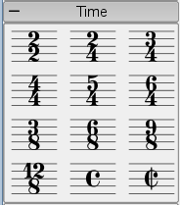

Takte bearbeiten

Takte einfügen
Zunächst muß ein Takt selektiert werden. Einfg erzeugt einen neuen leeren Takt vor dem ausgewählten.

Takte löschen
Um komplette Takte zu löschen, müssen sie zunächst mit Strg+Click ausgewählt werden. Die Takte sind dann mit einer gestrichelten Linie umrandet um anzuzeigen, das eine komplette Zeiteinheit selektiert wurde. Entf löscht die so selektierten Takte.

Eigenschaften
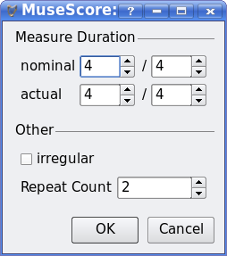
Taktdauer
Normalerweise ist die nominelle und die tatsächliche Taktdauer gleich. Ein Auftakt kann jedoch eine andere tatsächliche Dauer haben.
Irregular
Wenn der Takt als irregular gekennzeichnet ist, dann wird er nicht gezählt. Dieses Flag wird allgemein für Auftakte gesetzt.
Wiederholungszahl
Wenn der Takt das Ende einer Wiederholung darstellt, dann kann hier angegeben werden, wie oft wiederholt werden soll.

Taktstriche
Taktstriche können durch Ziehen eines Taktstrichsymbols von der Taktstrichpalette auf einen Taktstrich der Partitur oder auf eine leere Stelle eines Taktes geändert werden.
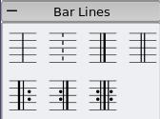

Text Editieren
Ein Doppelclick auf einen Text startet den Editiermodus:
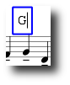
Im Editiermodus
• Ctrl+B Fettschrift ein/aus
• Ctrl+I Kursivschrift ein/aus
• Ctrl+U Unterstreichen ein/aus
• Up Hochstellen
• Down Tiefstellen
• Cursor bewegen: kbd>Pos1 Ende Links
Rechts
• Zurück löscht Zeichen links vom Cursor
• Delete löscht Zeichen rechts vom Cursor
• Return neue Zeile beginnen
• F2 Zeigt die Textpalette. Die Textpalette kann zur Eingabe von Zeichen und Symbolen verwendet werden, die nicht auf der Tastatur verfügbar sind.
Siehe auch: Akkordnamen, Liedtext

Tonart
Eine Tonart kann gesetzt oder verändert werden, indem ein Tonartsymbol von der Tonartpalette auf einen Takt oder ein Tonartsymbol der Partitur gezogen wird.
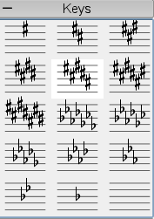
F9 zeigt das Palettenfenster.

Verändern
Ziehe ein Tonartsymbol von der Tonartpalette auf ein Tonartsymbol der Partitur. Mit Umsch+line Maustaste+ziehen; kann auch ein Tonartsymbol der Partitur gezogen werden.

Zufügen
Ziehe ein Tonartsymbol fon der Tonartpalette auf einen leeren Teil eines Taktes. Dies erzeugt einen Tonartwechsel am Anfang des Taktes.

Entfernen
Wähle ein Tonartsymbol aus und drücke dann Del.

Tremolo
Mit Tremolo wird eine schnelle Wiederholung von Noten bezeichnet. Es wird durch ein bis drei schräge Balken am Notenhals einer Note oder beim Zwei-Noten-Tremolo zwischen den Noten dargestellt.
Für Ein- und Zwei-Noten-Tremoli gibt es jeweils getrennte Symbole in der Tremolopalette.
Bei einem Zwei-Noten-Tremolo hat jede Note den Wert der gesamten Dauer des Tremolo. Für ein Tremolo mit der Dauer einer halben Note müssen sie zunächst jedoch zwei Viertelnoten eingeben. Nach dem Ziehen des Tremolosymbols auf die erste Note werden die Notenwerte automatisch verdoppelt.
Anhang | Größe
tremolo_nl.png | 1.87 KB

Tupel
Eine Triole wird erstellt, indem zunächst eine Note mit der Dauer der kompletten Triole gesetzt wird. Selektieren sie die Note und geben dann Ctrl+3 ein um die Note in eine Triole zu verwandeln. Entsprechend kann mit Ctrl+5 eine Pentole erstellt werden.
Zunächst eine Note auswählen:
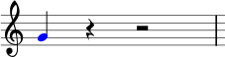
Ctrl+3 erstellt eine Triole:
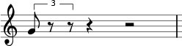
die weiter editiert werden kann
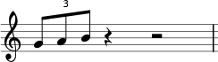

Umbrüche
Seiten- oder Zeilenumbrüche (Systemumbrüche) können durch Ziehen eines entsprechenden Symbols von der Umbruchpalette auf eine freie Stelle eines Taktes erzwungen werden.
Der Umbruch wird hinter dem markierten Takt durchgeführt.
Die sichtbaren Umbruchmarker werden natürlich nicht gedruckt.
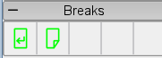

Undo/Redo
MuseScore kann beliebig viele Aktionen rückgängig machen. Die Standardtastaturabkürzungen sind:
- Ctrl+Z Rückgängig machen
- Ctrl+Umsch+Z Wiederherstellen ("Rückgängig machen" rückgängig machen)

Volta
Soll in einer Wiederholung beim zweiten mal das Ende etwas anders gespielt werden, dann verwendet man die normalen Wiederholungszeichen und kennzeichnet die beider Endvarianten mit Klammern:
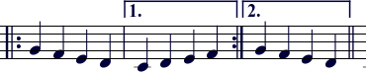
Die Klammern können auch mehr als einen Takt überspannen. Durch Doppelclick auf eine Klammer kommen wir in den Editmodus und können die Anfasser mit den Kommandos
- Umsch+Rechts um einen Takt nach rechts
- Umsch+Links um einen Takt nach links
verschieben. Durch diese Kommandos wird das "logische" Ende bzw. der Anfang verschoben, die bestimmen, welche Takte die Volta umklammert. Andere Kommandos im Editiermodus verschieben die Anfasser auch, haben jedoch keine Auswirkungen bei der Wiedergabe der Wiederholungen sondern wirken nur optisch. Wird der Anfang oder das Ende einer Voltaklammer verschoben, dann zeigt eine gestrichelte Linie von der logischen Voltaposition zur aktuellen Position.
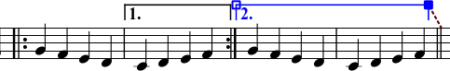

Eigenschaften

Wiederholungsliste
In der Wiederholungsliste wird angegeben, in welcher Wiederholung die Volta gespielt werden soll. Gibt es mehrere Wiederholungen und soll die Volta in mehreren Wiederholungen gespielt werden, dann müssen sie einzeln per Komma getrennt aufgeführt werden.
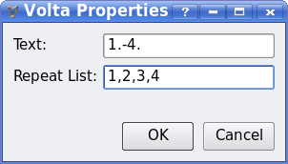

Text
Über den Eigenschaften Dialog läßt sich ein beliebiger Text für die Volta einstellen. Der Text sollte natürlich mit der Liste der Wiederholungen korrespondieren.
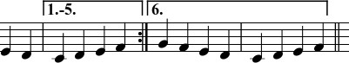

Vorschlagnoten
Ein kurzer Vorschlag (Acciaccatura) wird als kleine, am Hals durchgestrichene Note vor der normalen großen Hauptnote notiert. Ein langer Vorschlag (Appoggiatura) ist nicht durchgestrichen.
Vorschlagnoten werden durch Ziehen eines Vorschlagnotensymbols aus der Notenpalette auf eine Hauptnote gesetzt.
Siehe auch Vorschlag in der Wikipedia.

Vorzeichen
Vorzeichen können durch Ziehen eines Vorzeichensymbols von der Vorzeichenpalette auf eine Note gesetzt oder verändert werden.
Wenn sie nur die Tonhöhe einer Note verändern wollen können sie auch die Note selektieren und dann:
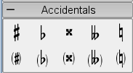
- Hoch Erhöht die Note um einen Semiton.
- Tief Erniedigt die Note um einen Semiton.
- Strg+Hoch Erhöht die Note um eine Oktave.
- Strg+Tief Erniedigt die Note um eine Oktave.
MuseScore wählt automatisch die Position der Note und evtl. ein Vorzeichen. Wenn sie damit nicht einverstanden sind oder einfach nur ein Sicherheitsvorzeichen setzen wollen, dann können sie immer noch manuell ein Vorzeichen aus der Vorzeichenpalette auf die Note ziehen und die Automatik damit überstimmen. Wenn anschließend wieder die Tonhöhe verändert wird, geht diese manuelle Wahl natürlich verloren.
Die Menüfunktion Notes → Pitch spell versucht, die Vorzeichen der gesamten Partitur neu zu berechnen.

Wiedergabemode
MuseScore besitzt einen integrierten Sequenzer sowie einen Synthesizer, um die Partitur wiedergeben zu können.
Durch drücken des Play 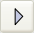Buttons wird der Playmodus
gestartet. Im Playmodus sind die folgenden Kommandos verfügbar:
- Leertaste Stop/Play Taster
- Links zum vorherigen Akkord
- Rechts zum nächsten Akkord
- Strg+Links zum vorherigen Takt
- Strg+Rechts zum nächsten Takt
- Pos1 Zurück zum Anfang
- F11 zeigt das Playpanel
Der voreingestellte Soundfont kann nur ein Instrument (Piano) spielen und
klingt auch nicht so toll, ist dafür aber sehr klein. Besser klingende Soundfonts
können unter Bearbeiten → Einstellungen → Midi konfiguriert werden.

Wiederholungen
- Einfache Wiederholungen
- Volta
- Coda

Einfache Wiederholungen
Anfang und Ende einfacher Wiederholungen können durch Setzen enprechender Taktstriche definiert werden.
Im letzen Takt einer Wiederholung kann unter "Eigenschaften" die Anzahl der vorgesehenen Wiederholungen gesetzt werden. Soll eine Wiederholung beim Zweiten mal etwas anders gespielt werden, so können die Varianten mit einer Volta gekennzeichnet werden.

Sprünge
Sprünge bestehen allgemein aus drei Teilen:
- springe nach Marke
- spiele bis Marke
- weiter ab Marke
Marken sind Namen, die wir einer Taktposition geben. Zwei Sprungmarken ("Anfang", "Ende") bezeichnen den Anfang und das Ende eines Stückes und müssen nicht speziell vereinbart werden.
Beispiele:
Bei der Sprunganweisung Da Capo springt die Wiedergabe an den Anfang und spielt das gesamte Stück noch einmal (bis zur impliziten Ende Marke).
Bei der Sprunganweisung Da Capo al Fine springt die Wiedergabe an den Anfang um dann bis zur Marke Fine zu spielen.
Dal Segno al Fine (oder D.S. al Fine) springt zur Segno Marke und spielt dann bis zur Marke Fine
Dal Segno al Coda springt zur Segno Marke und spielt dann bis zur ersten Coda Marke. Das Spiel wird dann an der zweiten Codamarke fortgesetzt.
Siehe auch: Volta
Veröffentlicht unter der Creative Commons Attribution 3.0 Lizenz, 2002-2008 Werner Schweer und Andere.

Quellen-URL: http://www.musescore.org/de/handbuch/handbuch

